# 安全评价报告公开信息表

|  |  |  |  |
| --- | --- | --- | --- |
| 项目名称 | 威宁县海丰加油站安全现状评价 | | |
| 完成时间 | 2025.2.11 | | |
| 评价人员 | | | |
|  | 姓名 | 资格证书号 | 从业号 |
| 项目负责人 | 郦旭锋 | CAWS530000230200859 | 031143 |
| 项目组成员 | 杨兴 | S011053000110193002329 | 037095 |
| 韦根远 | S011044000110191001083 | 038544 |
| 许 丹 | CAWS530000230201086 | 031243 |
| 湛 超 | CAWS530000230201087 | 033831 |
| 杨尚达 | S011053000110202001798 | 041530 |
| 刘云红 | 1800000000200682 | 024118 |
| 吴红玉 | 1200000000300398 | 025175 |
| 技术专家 | / | | |
| 现场勘察人员及时间 | 郦旭锋、杨兴 205.1.13 | | |
| 现场核查的人员和时间 |  | | |
| 项目简介 | 威宁县海丰加油站位于毕节市威宁县小海镇小海村小海组，属于个人独资企业。于2020年12月7日变更投资人后取得由威宁县市场监督管理局注册登记的营业执照，现已安全经营多年。该加油站92#汽油、95#汽油及0#柴油为主营业务，设置有加油区设置4台双枪潜油泵式加油机（其中92#、95#汽油双油品加油机2台；92#汽油、0#柴油双油品加油机1台和95#汽油、0#柴油双油品加油机1台），储罐区设置在加油区车行道下方，为承重结构，油罐区设置三个40m³的埋地卧式SF双层汽油储罐（一个95#汽油储罐，2个92#汽油储罐）和一个50m³的埋地卧式SF双层0#柴油储罐，加油站折合总容积为145m³（柴油容积折半计入总容积），为二级加油站。  评价结论：根据《汽车加油加气加氢站技术标准》（GB50156-2021）和相关的法律、法规、及行业标准的规定，威宁县海丰加油站符合安全经营条件。 | | |
| 现场照片 | 检查 (12)  检查 (5)  检查 (9) | | |
| 被评价单位信息反馈情况 | 满意 | | |

# 合同封面：

报告外封：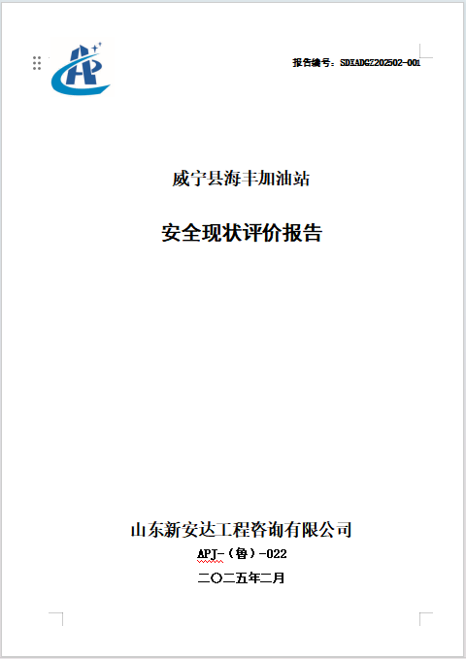

报告内封：

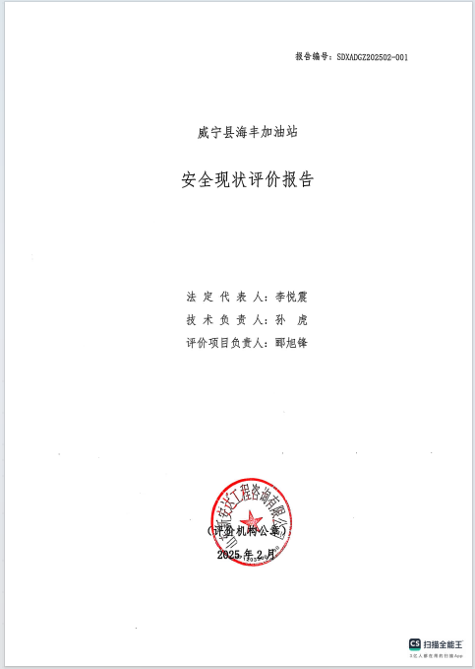

签字页：

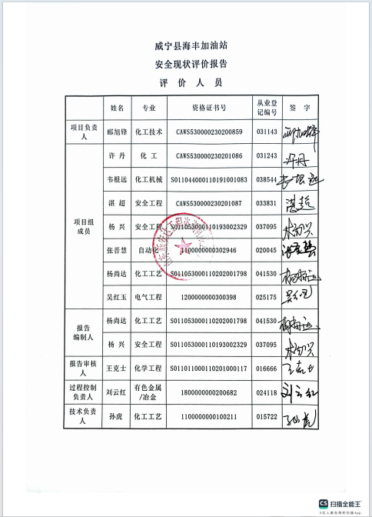

结论页：

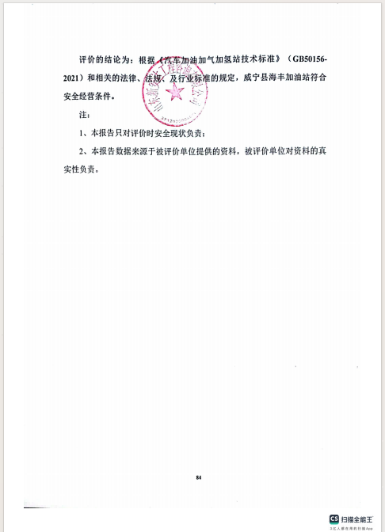

# 安全评价报告公开信息表

|  |  |  |  |
| --- | --- | --- | --- |
| 项目名称 | 六盘水市钟山区金利源新加油站安全现状评价 | | |
| 完成时间 | 2025.2.11 | | |
| 评价人员 | | | |
|  | 姓名 | 资格证书号 | 从业号 |
| 项目负责人 | 杨尚达 | S011053000110202001798 | 041530 |
| 项目组成员 | 杨兴 | S011053000110193002329 | 037095 |
| 湛超 | CAWS530000230201087 | 033831 |
| 郦旭锋 | CAWS530000230200859 | 031143 |
| 张晋慧 | 1100000000302946 | 020045 |
| 舒 斌 | 0800000000205889 | 013031 |
| 许 丹 | CAWS530000230201086 | 031243 |
| 吴红玉 | 1200000000300398 | 025175 |
| 技术专家 | / | | |
| 现场勘察人员及时间 | 杨尚达、杨兴 2025.2.12 | | |
| 现场核查的人员和时间 |  | | |
| 项目简介 | 六盘水市钟山区金利源新加油站位于六盘水市钟山区双戛乡马姚路段，属于个人独资企业。该站成立于2017年11月17日，于2022年11月8日在六盘水市钟山区市场监督管理局换发了新营业执照，投资人为莫基铭。该加油站92#汽油、95#汽油及0#柴油为主营业务，设置有0#柴油储罐2个，每个容积40m3；92#汽油储罐2个，每个容积为40m3；95#汽油储罐1个，容积为30m3，设置有2枪的92#/92#汽油加油机1台，4枪的92#/92#/95#/95#汽油加油机2台，2枪的0#/0#柴油加油机3台。加油站有效总容积为150m³（柴油罐容积折半计算），属于二级加油站。  评价结论：根据《汽车加油加气加氢站技术标准》（GB50156-2021）和相关的法律、法规、及行业标准的规定，六盘水市钟山区金利源新加油站符合安全经营条件。 | | |
| 现场照片 | 检查 (1)  检查 (2)  检查 (4) | | |
| 被评价单位信息反馈情况 | 满意 | | |

# 合同封面：

报告外封：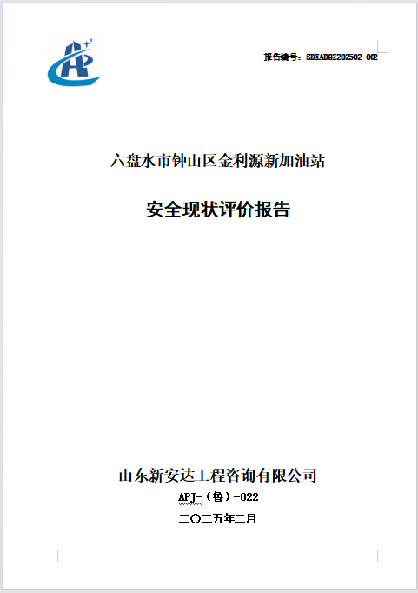

报告内封：

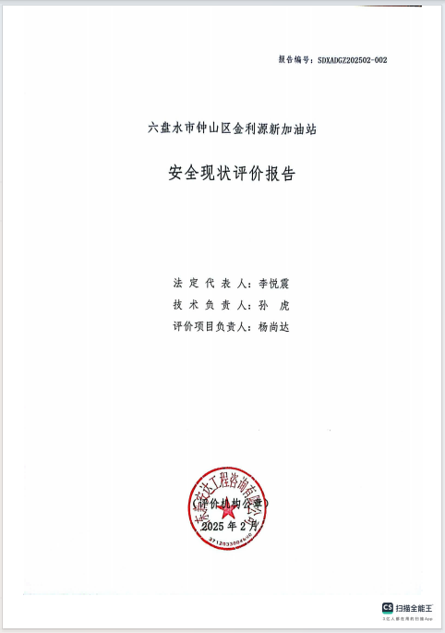

签字页：

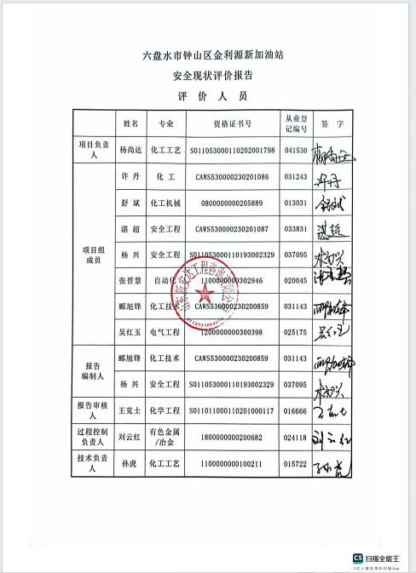

结论页：

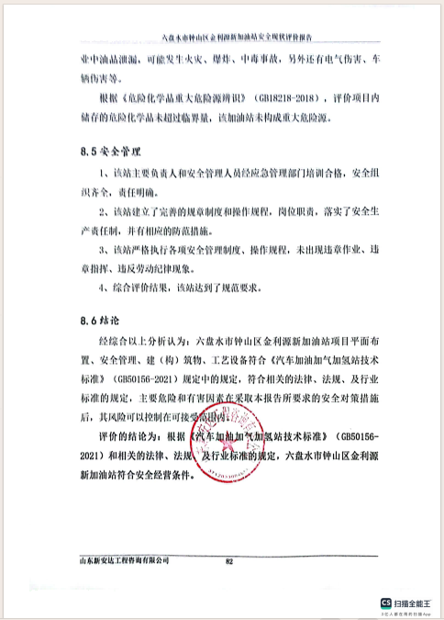

# 安全评价报告公开信息表

|  |  |  |  |
| --- | --- | --- | --- |
| 项目名称 | 贵州盛源来能源有限公司安龙县400立方级甲醇、杂醇、M100、乙醇、燃料油储存经营项目安全验收评价 | | |
| 完成时间 | 2025.2.19 | | |
| 评价人员 | | | |
|  | 姓名 | 资格证书号 | 从业号 |
| 项目负责人 | 郦旭锋 | CAWS530000230200859 | 031143 |
| 项目组成员 | 杨兴 | S011053000110193002329 | 037095 |
| 湛超 | CAWS530000230201087 | 033831 |
| 郦旭锋 | CAWS530000230200859 | 031143 |
| 韦根远 | S011044000110191001083 | 038544 |
| 许 丹 | CAWS530000230201086 | 031243 |
| 吴红玉 | 1200000000300398 | 025175 |
| 技术专家 | / | | |
| 现场勘察人员及时间 | 郦旭锋、杨兴 2024.12.22 | | |
| 现场核查的人员和时间 |  | | |
| 项目简介 | 贵州盛源来能源有限公司位于贵州省黔西南州安龙县栖凤街道办事处响乐村二十一组，公司成立于2023年08月15日，法定代表人：彭明金，企业类型：有限责任公司（自然人投资或控股）；注册资金：100万。企业根据安龙县发展和改革局下发的《贵州省企业投资项目备案证明》（项目编码：2308-522328-04-01-522260）文件新建甲醇、M100储存站建设项目。  贵州盛源来能源有限公司新建安龙县400立方级甲醇、杂醇、M100、乙醇、燃料油储存经营项目建设内容主要有：根据企业实际情况，企业不对项目备案证明文件中提到的杂醇、乙醇以及燃料油进行经营，本次建设只涉及M100和甲醇燃料的储存经营，设置4个50m³埋地卧式储罐（其中3个甲醇储罐、1个M100罐），总容积200m3，根据《石油库设计规范》（GB50074-2014）第6.1.11条的规定，该项目属于五级油库。  评价结论：贵州盛源来能源有限公司安龙县400立方级甲醇、杂醇、M100、乙醇、燃料油储存经营项目符合国家有关法律、行政法规、部门规章和标准、规范、规程的要求，达到安全设施竣工验收条件。 | | |
| 现场照片 | 检查 (1)  检查 (3)  检查 (5) | | |
| 被评价单位信息反馈情况 | 满意 | | |

# 合同封面：

报告外封：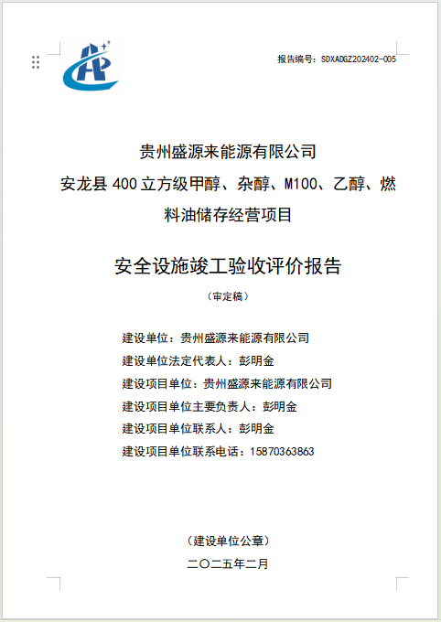

报告内封：

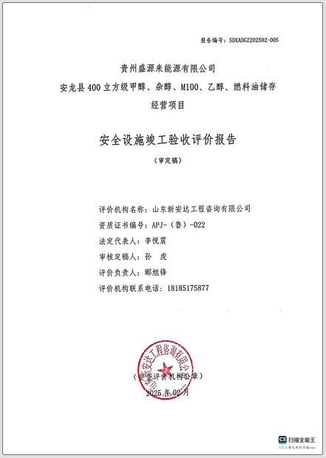

签字页：

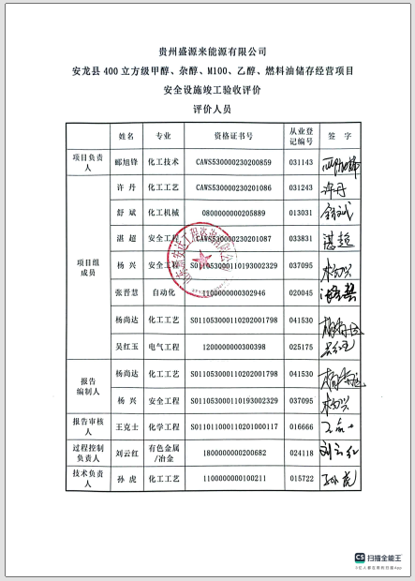

结论页：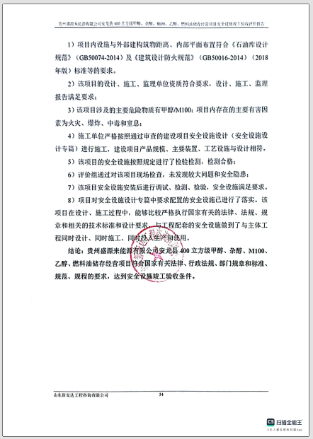

# 安全评价报告公开信息表

|  |  |  |  |
| --- | --- | --- | --- |
| 项目名称 | 贵州祥来能源有限责任公司腾达加油站安全现状评价 | | |
| 完成时间 | 2025.2.19 | | |
| 评价人员 | | | |
|  | 姓名 | 资格证书号 | 从业号 |
| 项目负责人 | 郦旭锋 | CAWS530000230200859 | 031143 |
| 项目组成员 | 杨兴 | S011053000110193002329 | 037095 |
| 湛超 | CAWS530000230201087 | 033831 |
| 杨尚达 | S011053000110202001798 | 041530 |
| 韦根远 | S011044000110191001083 | 038544 |
| 许 丹 | CAWS530000230201086 | 031243 |
| 张晋慧 | 1100000000302946 | 020045 |
| 吴红玉 | 1200000000300398 | 025175 |
| 技术专家 | / | | |
| 现场勘察人员及时间 | 湛超、郦旭锋 2025.2.13 | | |
| 现场核查的人员和时间 |  | | |
| 项目简介 | 贵州祥来能源有限责任公司腾达加油站（以下简称“该加油站”）位于贵州省毕节市大方县顺德街道办事处龙昌村，企业类型为有限责任公司分公司，投资人：付元平。该加油站油罐区设置埋地油罐4个，其中30m³的92#汽油储罐1个、30m³的95#汽油储罐1个、30m³的0#柴油储罐2个，油罐有效总容积为90m³（柴油罐容积折半计算），为三级加油站。加油区设置4台加油机。  贵州祥来能源有限责任公司腾达加油站现状安全条件、安全设施符合现行国家相关法律、法规的相关要求，具备安全生产条件。 | | |
| 现场照片 | 检查 (2)  检查 (6)  检查 (7) | | |
| 被评价单位信息反馈情况 | 满意 | | |

# 合同封面：

报告外封：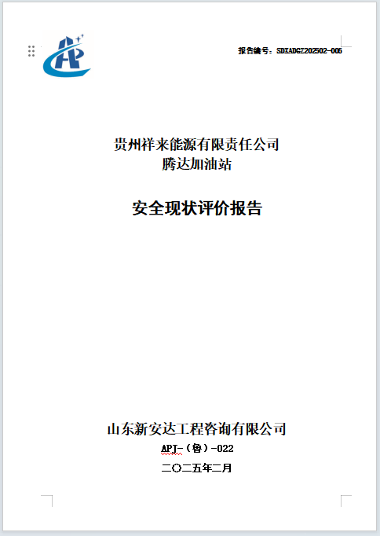

报告内封：

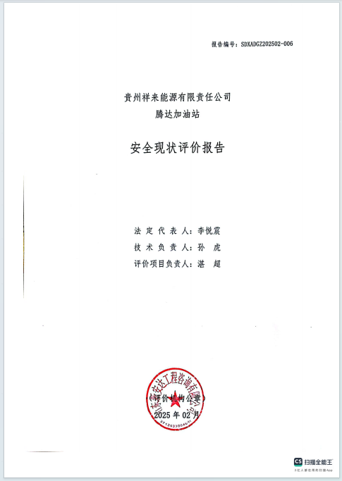

签字页：

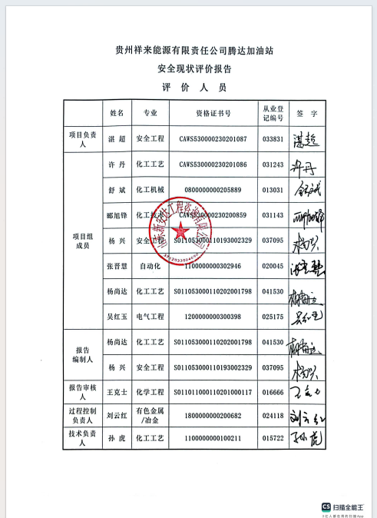

结论页：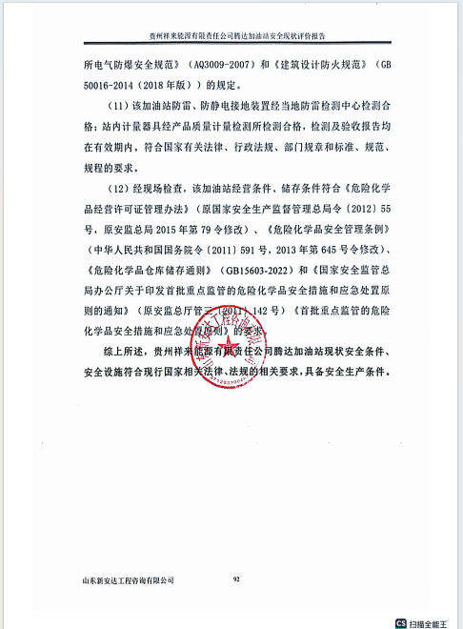

# 安全评价报告公开信息表

|  |  |  |  |
| --- | --- | --- | --- |
| 项目名称 | 织金县牛场镇黄河加油站安全现状评价 | | |
| 完成时间 | 2025.2.20 | | |
| 评价人员 | | | |
|  | 姓名 | 资格证书号 | 从业号 |
| 项目负责人 | 郦旭锋 | CAWS530000230200859 | 031143 |
| 项目组成员 | 杨兴 | S011053000110193002329 | 037095 |
| 湛超 | CAWS530000230201087 | 033831 |
| 杨尚达 | S011053000110202001798 | 041530 |
| 韦根远 | S011044000110191001083 | 038544 |
| 许 丹 | CAWS530000230201086 | 031243 |
| 张晋慧 | 1100000000302946 | 020045 |
| 吴红玉 | 1200000000300398 | 025175 |
| 技术专家 | / | | |
| 现场勘察人员及时间 | 杨尚达、郦旭锋 2024.11.22 | | |
| 现场核查的人员和时间 |  | | |
| 项目简介 | 根据《中华人民共和国安全生产法》，《危险化学品安全管理条例》，《危险化学品经营许可证管理办法》第三条之规定，所有经营危险化学品的企业取得和更换危险化学品经营许可证的需要对该企业经营危化品进行安全评价。  受织金县牛场镇黄河加油站的委托，我公司承担了织金县牛场镇黄河加油站安全现状评价工作。  该加油站安全条件和安全设施符合国家相关法律法规及规范标准的要求，具备安全经营条件。 | | |
| 现场照片 | 检查 (17)  检查 (4)  检查 (5) | | |
| 被评价单位信息反馈情况 | 满意 | | |

# 合同封面：

报告外封：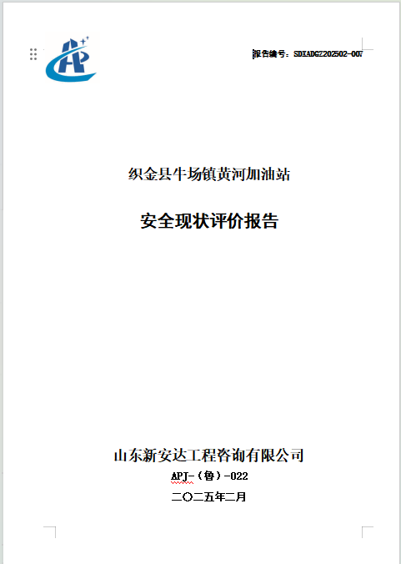

报告内封：

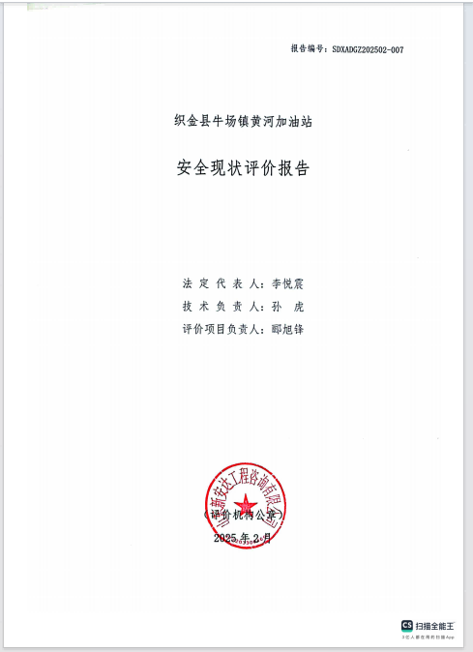

签字页：

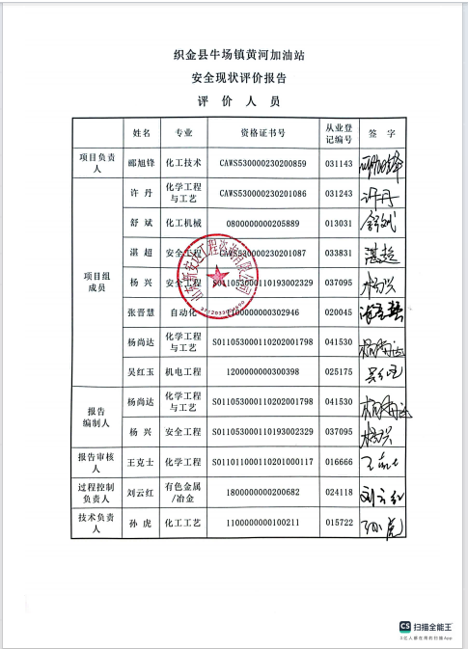

结论页：

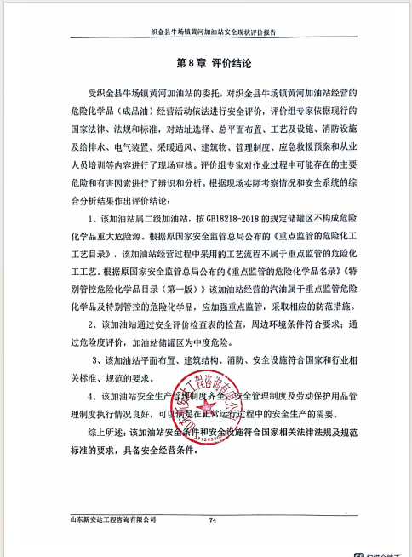

# 安全评价报告公开信息表

|  |  |  |  |
| --- | --- | --- | --- |
| 项目名称 | 晴隆县长流石化加油站（个人独资）扩建项目安全验收评价 | | |
| 完成时间 | 2025.2.21 | | |
| 评价人员 | | | |
|  | 姓名 | 资格证书号 | 从业号 |
| 项目负责人 | 郦旭锋 | CAWS530000230200859 | 031143 |
| 项目组成员 | 杨兴 | S011053000110193002329 | 037095 |
| 湛超 | CAWS530000230201087 | 033831 |
| 杨尚达 | S011053000110202001798 | 041530 |
| 韦根远 | S011044000110191001083 | 038544 |
| 许 丹 | CAWS530000230201086 | 031243 |
| 张晋慧 | 1100000000302946 | 020045 |
| 吴红玉 | 1200000000300398 | 025175 |
| 技术专家 | / | | |
| 现场勘察人员及时间 | 郦旭锋 、杨兴2025.1.12 | | |
| 现场核查的人员和时间 |  | | |
| 项目简介 | 晴隆县长流石化加油站（个人独资）为扩建项目，加油站位于贵州省黔西南州晴隆县长流乡长流村观音田组，根据市场需求，于2024年12月3日取得晴隆县工业和科学技术局文件《关于同意晴隆县长流石化加油站增设95油罐的批复》（晴工科复〔2024〕2号）文件对加油站进行扩建，加油站于2025年1月2日取得黔西南州应急管理局文件《州应急管理局关于晴隆县长流石化加油站（个人独资）扩建项目安全条件、安全设施设计审查的批复》（州应急审危字〔2025〕1号）后开始建设，于2025年1月18日完成建设，该加油站加油区原设置2台双枪潜油泵加油机，油罐区位于加油区车行道下方，设置2个50m³的双层储油罐，其中92#汽油储罐1个，0#柴油储罐1个，总容积为75m³（柴油容积折半计算），属于二级加油站。扩建后的加油站在原基础上增加一个50m³的95#汽油储罐，原有的两台双枪单油品加油机更换为四枪三油品加油机（每台加油机设置2枪92#汽油，1枪0#柴油和1枪95#汽油），原有的油罐不变，卸油口位置由原加油站南侧改为加油岛端部，通气管由原加油站南侧位置改为沿罩棚立柱敷设，相应的管道进行更换及增加，罩棚及站房等建（构）筑物利旧，本次扩建在原有的用地范围内进行，不新增用地，扩建后的加油站罐区设置3个50m³的SF双层储罐（其中0#柴油储罐1个，92#汽油储罐1个，95#汽油储罐1个），总容积125m3（柴油折半），为二级加油站。  评价结论：晴隆县长流石化加油站（个人独资）扩建项目符合国家有关法律、行政法规、部门规章和标准、规范、规程的要求，满足安全经营条件。 | | |
| 现场照片 | 检查 (1)  检查 (6)  检查 (3) | | |
| 被评价单位信息反馈情况 | 满意 | | |

# 合同封面：

报告外封：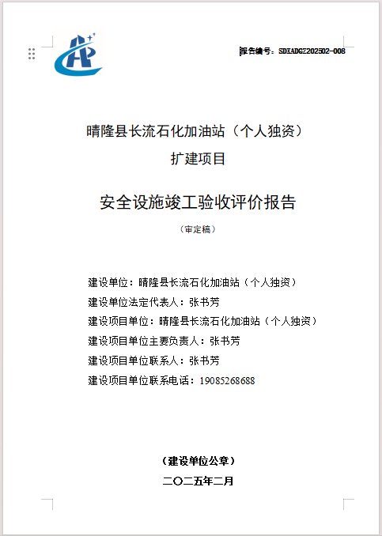

报告内封：

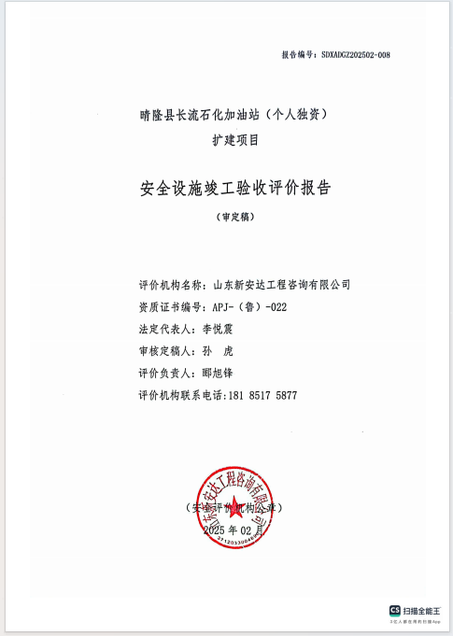

签字页：

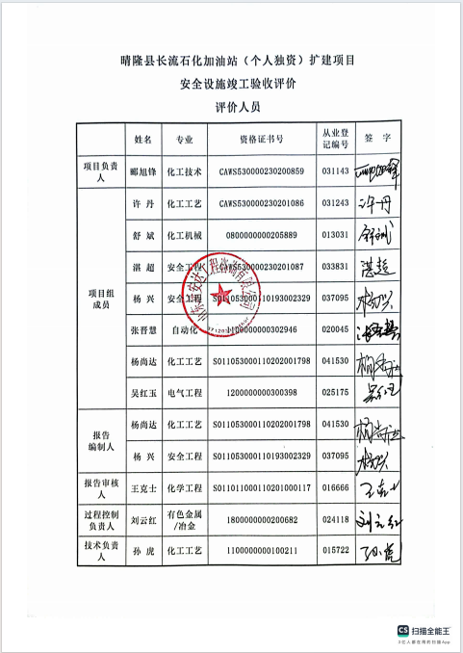

结论页：

